|  |  |  |
| --- | --- | --- |
| Министерство науки и высшего образования  Российской Федерации | | |
| Федеральное государственное бюджетное  образовательное учреждение высшего образования | | |
| «Новосибирский государственный технический университет» | | |
|  | | |
| Кафедра теоретической и прикладной информатики | | |
|  | | |
| Лабораторная работа № 4 | | |
| по дисциплине «Численные методы» | | |
|  | | |
| **РЕШЕНИЕ СНУ МЕТОДОМ НЬЮТОНА** | | |
|  | | |
|  | Факультет: | ПМИ |
| Группа: | ПМ-81 |
| Бригада: | 14 |
| Студенты: | Редут Анатолий |
|  | Ефремов Артур |
|  |  |
| Преподаватели: | Патрушев Илья Игоревич |
|  | Задорожный Александр Геннадьевич |
|  | | |
| Новосибирск | | |
| 2020 | | |

**1. Цель работы**

Разработать программу решения системы нелинейных уравнений (СНУ) методом Ньютона. Провести исследования метода для нескольких систем размерности от 2 до 10.

**2. Анализ**

**Вариант № 1**. Для нахождения , являющегося решением системы (4.2), фиксировать как нулевые те ее  компонентов с номерами , для которых  минимальны. Производные при формировании матрицы Якоби считать аналитически.

**Вариант № 2**

. Для нахождения  из системы (4.2) те ее  уравнений, для которых абсолютные значения  минимальны, исключаются из системы. При вычислении нормы вектора  в процессе подбора параметра  учитывать все уравнения системы. Производные при формировании матрицы Якоби вычислять аналитически.

**Вариант № 6**

В задании 2 при формировании матрицы Якоби вычислять численно.

**Теоретическая часть**

Пусть дана СНУ в виде:

 (4.1)

Обозначим через  решение, полученное на -й итерации процесса Ньютона (для первой итерации  – начальное приближение). Запишем исходную систему в виде , , где ,  – искомое решение. Выполним линеаризацию *i*-го уравнения системы (4.1) с использованием его разложения в ряд Тейлора в окрестности точки :

, ,

или в матричном виде:

 (4.2)

где  – значение вектор-функции  при ;  – матрица Якоби .

Это система уравнений, линейных относительно приращений . Решив эту систему, найдем направление  поиска решения.

Для поиска следующего приближения  вдоль направления  организуем итерационный процесс:

,

где  – параметр итерационного процесса поиска , (),  – номер итерации поиска оптимального значения . Параметр  будем искать следующим образом: сначала (т. е. после нахождения направления )  принимается равным 1 и вычисляется значение ; далее, пока норма  больше, чем норма ,  уменьшается вдвое.

1. **Программа**

**Файл main.cpp**

#include <iostream>

#include <fstream>

#include <vector>

#include "Vector.h"

#include "Newton.h"

using namespace std;

typedef double real;

int main()

{

Test2_2 test;

Newton newtonSolver = Newton(test);

newtonSolver.read_info("tests/info1.txt");

newtonSolver.solve(1, "results/result_1.txt");

newtonSolver.read_info("tests/info1.txt");

newtonSolver.solve(2, "results/result_2.txt");

newtonSolver.read_info("tests/info1.txt");

newtonSolver.solve(6, "results/result_6.txt");

cout << newtonSolver.xk[0] << " " << newtonSolver.xk[1] << endl;

cout << "bl";

}

}

**Файл Newton.h**

#pragma once

#include <stdlib.h>

#include <algorithm>

#include <numeric>

#include "Tests.h"

#include "Vector.h"

typedef double real;

using namespace std;

class Newton

{

public:

Test2_2 test; // Информация о СНУ

int max_iter_k; // Максимальное число итераций цикла k

int max_iter_v; // Максимальное число итераций цикла v

real eps0 = 10; // Шаг для численного вычисления производной

real eps1; // Условие малости для выхода из цикла v

real eps2; // Условие малости для выхода из цикла k

real norm_F0; // Норма вектор-функции F при x=x0

vector<vector<real>> A; // Матрица Якоби

vector<real> Fk; // Значение вектор-функции F при x=xk

vector<real> Fvk; // Значение вектор-функции F при x=xk

// на v-той итерации

vector<real> xk; // Вектор x на k-той итерации

vector<real> xk1; // Вектор x на k+1-той итерации

vector<real> dxk; // Вектор направления поиска решения

// на k-той итерации

Newton(Test2_2 _test)

{

test = _test;

A.resize(test.n_func());

for (int i = 0; i < test.n_func(); i++)

A[i].resize(test.n_var());

Fk.resize(test.n_var());

Fvk.resize(test.n_var());

xk.resize(test.n_var());

xk1.resize(test.n_var());

dxk.resize(test.n_var());

}

Newton() {};

// Считываем необходимую для решения информацию из файла file_name

void read_info(string file_name)

{

ifstream fin;

fin.open(file_name);

string fict;

fin >> fict;

fin >> eps1;

fin >> fict;

fin >> eps2;

fin >> fict;

fin >> max_iter_k;

fin >> fict;

fin >> max_iter_v;

fin >> fict;

for(int i = 0; i < test.n_var(); i++)

fin >> xk[i];

get_Fk(xk, Fk);

norm_F0 = norm(Fk);

fin.close();

}

// Получаем значение вектор-функции F при x=xk

void get_Fk(vector<real>& xs, vector<real>& res)

{

res = test.Fk(xs);

}

// Получаем индексы наибольших элементов матрицы Якоби на удаление

vector<int> best_indices(vector<real>& vec, const int& n)

{

vector<int> indices(vec.size());

iota(indices.begin(), indices.end(), 0);

partial_sort(indices.begin(), indices.begin() + n, indices.end(),

[&vec](int i, int j) {return abs(vec[i]) < abs(vec[j]); });

return vector<int>(indices.begin(), indices.begin() + n);

}

// Получаем индексы наименьших элементов матрицы Якоби на удаление

vector<int> worst_indices(vector<real>& vec, const int& n)

{

vector<int> indices(vec.size());

iota(indices.begin(), indices.end(), 0);

partial_sort(indices.begin(), indices.begin() + n, indices.end(),

[&vec](int i, int j) {return abs(vec[i]) > abs(vec[j]); });

return vector<int>(indices.begin(), indices.begin() + n);

}

// Построение матрицы Якоби согласно 1 варианту

void build_jacobi_1(vector<real>& xs)

{

A = test.Jacobi(xs);

get_Fk(xs, Fk);

for(int i = 0; i < test.n_func(); i++)

A[i].push_back(-Fk[i]);

vector<real> max_abs(test.n_var() + 1);

for(int i = 0; i < test.n_func(); i++)

{

max_abs[i] = 0;

for(int j = 0; j < test.n_var(); j++)

if(abs(A[i][j]) > abs(max_abs[i]))

max_abs[i] = abs(A[i][j]);

}

vector<int> indexes = worst_indices(max_abs, test.n_func() - test.n_var());

sort(indexes.begin(), indexes.end());

for(int i = indexes.size() - 1; i >= 0; i--)

A.erase(A.begin() + indexes[i]);

}

// Построение матрицы Якоби согласно 2 варианту

void build_jacobi_2(vector<real>& xs)

{

A = test.Jacobi(xs);

get_Fk(xs, Fk);

for(int i = 0; i < test.n_func(); i++)

A[i].push_back(- Fk[i]);

vector<int> indexes = best_indices(Fk, test.n_func() - test.n_var());

sort(indexes.begin(), indexes.end());

for(int i = indexes.size() - 1; i >= 0; i--)

A.erase(A.begin() + indexes[i]);

}

// Построение матрицы Якоби согласно 6 варианту

void build_jacobi_6(vector<real>& xs)

{

A.resize(test.n_func());

for(int i = 0; i < test.n_func(); i++)

{

A[i].resize(test.n_var());

for(int j = 0; j < test.n_var(); j++)

{

vector<real> eps(test.n_var());

eps[j] = xs[j] + eps0;

A[i][j] = test.Fk(eps)[i];

eps[j] = xs[j] - eps0;

A[i][j] -= test.Fk(eps)[i];

A[i][j] /= 2 * eps0;

}

}

get_Fk(xs, Fk);

for(int i = 0; i < test.n_func(); i++)

A[i].push_back(-Fk[i]);

vector<int> indexes = best_indices(Fk, test.n_func() - test.n_var());

sort(indexes.begin(), indexes.end());

for(int i = indexes.size() - 1; i >= 0; i--)

A.erase(A.begin() + indexes[i]);

}

// Прямой ход решателя методом Гаусса

void forward_gauss(vector<vector<real>>& mat)

{

int n = mat.size() + 1;

int rowWithMaxElem = 0;

vector<real> rowAdress(n);

real maxElem = 0;

for (int j = 0; j < n - 2; j++)

{

int rowNumber = j;

for (int currentCol = j; currentCol < n - 1; currentCol++)

{

if (fabs(mat[currentCol][j]) > maxElem)

{

maxElem = fabs(mat[currentCol][j]);

rowWithMaxElem = currentCol;

}

}

maxElem = 0;

rowAdress = mat[rowWithMaxElem];

mat[rowWithMaxElem] = mat[rowNumber];

mat[rowNumber] = rowAdress;

for (int k = 1 + j; k < n - 1; k++)

{

real factor = mat[k][rowNumber] / mat[rowNumber][rowNumber];

if (factor != 0)

{

for (int i = rowNumber; i < n; i++)

{

real tmp = mat[rowNumber][i] * factor;

mat[k][i] -= tmp;

}

}

}

}

}

// Обратный ход решателя методом Гаусса

void backward_gauss(vector<vector<real>>& mat, vector<real>& res)

{

int n = mat.size() + 1;

res.resize(n - 1);

for (int i = n - 2; i >= 0; i--)

{

real sum = 0;

for (int j = i + 1; j < n - 1; j++)

{

sum += res[j] * mat[i][j];

}

res[i] = (mat[i][n - 1] - sum) / mat[i][i];

}

}

// Функция решения СНУ

void solve(int var, string file_name)

{

ofstream fout;

fout.open(file_name);

fout << "k\tbeta\tx\ty\tnorm" << endl;

for(int k = 0; k < max_iter_k && norm(Fk) / norm_F0 > eps2; k++)

{

switch(var)

{

case 1:

{

build_jacobi_1(xk);

break;

}

case 2:

{

build_jacobi_2(xk);

break;

}

case 6:

{

build_jacobi_6(xk);

break;

}

}

forward_gauss(A);

backward_gauss(A, dxk);

for(int i = 0; i < test.n_var(); i++)

if(abs(dxk[i]) == INFINITY)

{

cout << "Cant solve!" << endl;

return;

}

real beta = 1;

for(int v = 0; v < max_iter_v; v++)

{

xk1 = xk + beta * dxk;

get_Fk(xk1, Fvk);

if(norm(Fvk) < norm(Fk) || beta < eps1)

break;

else

beta /= 2;

}

xk = xk1;

// Блок вывода информации о текущей итерации в консоль(для двумерного случая)

fout << k << "\t" << beta << "\t" << xk[0] << "\t" << xk[1] << "\t" << norm(Fk) << endl;

}

fout.close();

}

};

**Файл Tests.h**

#pragma once

#include <math.h>

using namespace std;

typedef double real;

real alpha = 1000;

// Квадрат числа

real sq(real val)

{

return val * val;

}

// Две окружности не пересекаются

class Test1_1

{

public:

virtual int n_func() { return 2; };

virtual int n_var() { return 2; };

Test1_1()

{

}

real F1(vector<real>& xs) { return sq(xs[0] - 2) + sq(xs[1] - 2) - 4; }

real F2(vector<real>& xs) { return sq(xs[0] + 2) + sq(xs[1] + 2) - 4; }

real F1dx(vector<real>& xs) { return 2 * xs[0] - 4; }

real F1dy(vector<real>& xs) { return 2 * xs[1] - 4; }

real F2dx(vector<real>& xs) { return 2 * xs[0] + 4; }

real F2dy(vector<real>& xs) { return 2 * xs[1] + 4; }

vector<vector<real>> Jacobi(vector<real>& xs) { return { { F1dx(xs), F1dy(xs) }, { F2dx(xs), F2dy(xs) } }; }

vector<real> Fk(vector<real>& xs) { return { F1(xs), F2(xs) }; }

};

// Две окружности пересекаются в 1 точке

class Test1_2

{

public:

virtual int n_func() { return 2; };

virtual int n_var() { return 2; };

Test1_2()

{

}

real F1(vector<real>& xs) { return sq(xs[0] - 2) + sq(xs[1] - 4) - 4; }

real F2(vector<real>& xs) { return sq(xs[0] + 2) + sq(xs[1] - 4) - 4; }

real F1dx(vector<real>& xs) { return 2 * xs[0] - 4; }

real F1dy(vector<real>& xs) { return 2 * xs[1] - 8; }

real F2dx(vector<real>& xs) { return 2 * xs[0] + 4; }

real F2dy(vector<real>& xs) { return 2 * xs[1] - 8; }

vector<vector<real>> Jacobi(vector<real>& xs) { return { { F1dx(xs), F1dy(xs) }, { F2dx(xs), F2dy(xs) } }; }

vector<real> Fk(vector<real>& xs) { return { F1(xs), F2(xs) }; }

};

// Две окружности пересекаются в 2 точках

class Test1_3

{

public:

virtual int n_func() { return 2; };

virtual int n_var() { return 2; };

Test1_3()

{

}

real F1(vector<real>& xs) { return sq(xs[0] - 2) + sq(xs[1] - 4) - 9; }

real F2(vector<real>& xs) { return sq(xs[0] + 2) + sq(xs[1] - 4) - 9; }

real F1dx(vector<real>& xs) { return 2 * xs[0] - 4; }

real F1dy(vector<real>& xs) { return 2 * xs[1] - 8; }

real F2dx(vector<real>& xs) { return 2 * xs[0] + 4; }

real F2dy(vector<real>& xs) { return 2 * xs[1] - 8; }

vector<vector<real>> Jacobi(vector<real>& xs) { return { { F1dx(xs), F1dy(xs) }, { F2dx(xs), F2dy(xs) } }; }

vector<real> Fk(vector<real>& xs) { return { F1(xs), F2(xs) }; }

};

// Две окружности и прямая не пересекаются

class Test2_1

{

public:

virtual int n_func() { return 3; };

virtual int n_var() { return 2; };

Test2_1()

{

}

real F1(vector<real>& xs) { return sq(xs[0] - 2) + sq(xs[1] - 2) - 4; }

real F2(vector<real>& xs) { return sq(xs[0] + 2) + sq(xs[1] + 2) - 4; }

real F3(vector<real>& xs) { return xs[0] + xs[1]; }

real F1dx(vector<real>& xs) { return 2 * xs[0] - 4; }

real F1dy(vector<real>& xs) { return 2 * xs[1] - 4; }

real F2dx(vector<real>& xs) { return 2 * xs[0] + 4; }

real F2dy(vector<real>& xs) { return 2 * xs[1] + 4; }

real F3dx(vector<real>& xs) { return 1; }

real F3dy(vector<real>& xs) { return 1; }

vector<vector<real>> Jacobi(vector<real>& xs) { return { { F1dx(xs), F1dy(xs) }, { F2dx(xs), F2dy(xs) }, { F3dx(xs), F3dy(xs) } }; }

vector<real> Fk(vector<real>& xs) { return { F1(xs), F2(xs), F3(xs) }; }

};

// Две окружности и прямая пересекаются

class Test2_2

{

public:

virtual int n_func() { return 2; };

virtual int n_var() { return 2; };

Test2_2()

{

}

real F1(vector<real>& xs) { return sin(xs[0]) - xs[1]; }

real F2(vector<real>& xs) { return 4*xs[0] - xs[1] - 20; }

real F1dx(vector<real>& xs) { return cos(xs[0]); }

real F1dy(vector<real>& xs) { return -1; }

real F2dx(vector<real>& xs) { return 4; }

real F2dy(vector<real>& xs) { return -1; }

vector<vector<real>> Jacobi(vector<real>& xs) { return { { F1dx(xs), F1dy(xs) }, { F2dx(xs), F2dy(xs) }}; }

vector<real> Fk(vector<real>& xs) { return { F1(xs), F2(xs)}; }

};

**Файл Vector.h**

#pragma once

#include <vector>

#include <iomanip>

#include <fstream>

using namespace std;

typedef double real;

// Умножение вектора на число

vector<real> operator * (real val, const vector<real>& vec)

{

vector<real> res(vec.size());

for (size_t i = 0; i < vec.size(); ++i)

res[i] = val * vec[i];

return res;

}

// Сложение векторов

vector<real> operator + (const vector<real>& vec1, const vector<real>& vec2)

{

if (vec1.size() != vec2.size())

throw("a.size() != b.size()");

vector<real> res(vec1.size());

for (size_t i = 0; i < vec1.size(); ++i)

res[i] = vec1[i] + vec2[i];

return res;

}

// Вычитание векторов

vector<real> operator - (const vector<real>& vec1, const vector<real>& vec2)

{

if (vec1.size() != vec2.size())

throw("a.size() != b.size()");

vector<real> res(vec1.size());

for (size_t i = 0; i < vec1.size(); ++i)

res[i] = vec1[i] - vec2[i];

return res;

}

// Скалярное произведение векторов

real operator *(const vector<real>& vec1, const vector<real>& vec2)

{

if (vec1.size() != vec2.size())

throw("vec1.size() != vec2.size()");

int n = vec1.size();

real res = 0;

for (int i = 0; i < n; i++)

res += vec1[i] * vec2[i];

return res;

}

// Норма вектора

real norm(const vector<real>& vec)

{

return sqrt(vec * vec);

}

1. **Тестирование и исследования**

**Окружности не пересекаются 1.**

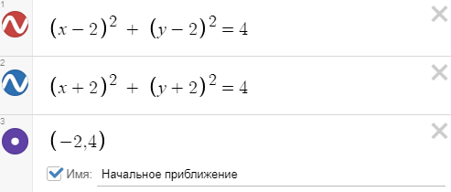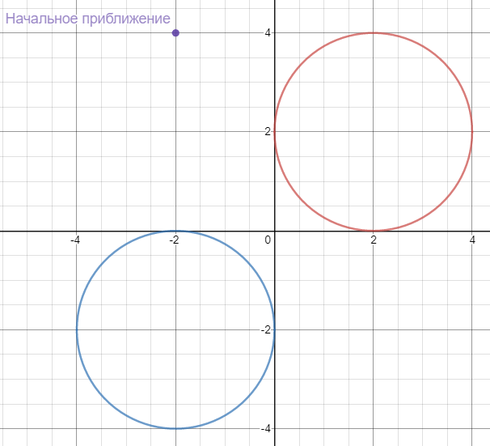

1 вариант

|  |  |  |  |  |
| --- | --- | --- | --- | --- |
| k | beta | x | y | norm |
| 0 | 1 | -1.33333 | 1.33333 | 35.7771 |
| 1 | 1 | 0.0833333 | -0.0833333 | 10.6852 |
| 2 | 0.0078125 | -0.0107422 | 0.0107422 | 5.6765 |
| 3 | 0.00012207 | 0.000622105 | -0.000622105 | 5.65718 |
| . | . | . | . | . |
| 98 | 2.27374e-13 | -2.31288e-07 | 2.31288e-07 | 5.65685 |
| 99 | 5.68434e-14 | 1.44817e-08 | -1.44817e-08 | 5.65685 |

2 вариант

|  |  |  |  |  |
| --- | --- | --- | --- | --- |
| k | beta | x | y | norm |
| 0 | 1 | -1.33333 | 1.33333 | 35.7771 |
| 1 | 1 | 0.0833333 | -0.0833333 | 10.6852 |
| 2 | 0.0078125 | -0.0107422 | 0.0107422 | 5.6765 |
| 3 | 0.00012207 | 0.000622105 | -0.000622105 | 5.65718 |
| . | . | . | . | . |
| 98 | 2.27374e-13 | -2.31288e-07 | 2.31288e-07 | 5.65685 |
| 99 | 5.68434e-14 | 1.44817e-08 | -1.44817e-08 | 5.65685 |

6 вариант

|  |  |  |  |  |
| --- | --- | --- | --- | --- |
| k | beta | x | y | norm |
| 0 | 1 | -1.33333 | 1.33333 | 35.7771 |
| 1 | 1 | 0.0833333 | -0.0833333 | 10.6852 |
| 2 | 0.0078125 | -0.0107422 | 0.0107422 | 5.6765 |
| 3 | 0.00012207 | 0.000622105 | -0.000622105 | 5.65718 |
| . | . | . | . | . |
| 98 | 9.09495e-13 | -1.83996e-07 | 1.83996e-07 | 5.65685 |
| 99 | 5.68434e-14 | 1.24942e-07 | -1.24941e-07 | 5.65685 |

**Окружности не пересекаются 2.**

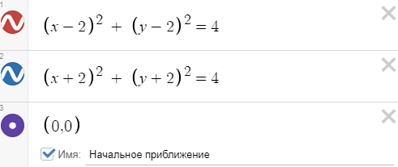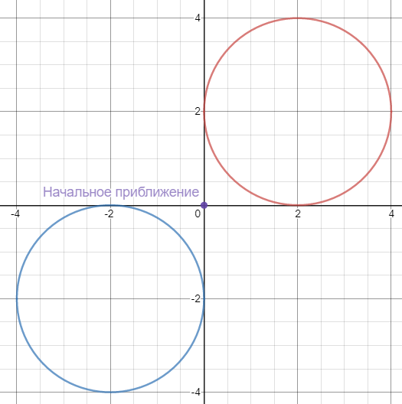

1 вариант

Cant solve!

2 вариант

Cant solve!

6 вариант

Cant solve!

**Окружности не пересекаются 3.**

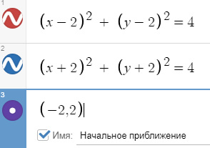 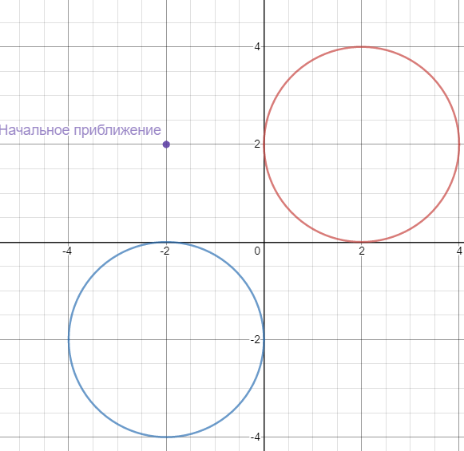

1 вариант

|  |  |  |  |  |
| --- | --- | --- | --- | --- |
| k | beta | x | y | norm |
| 0 | 1 | -0.5 | 0.5 | 16.9706 |
| 1 | 0.25 | 0.0625 | -0.0625 | 6.36396 |
| 2 | 0.00390625 | -0.00012207 | 0.00012207 | 5.6679 |
| 3 | 1.49012e-08 | 9.09189e-13 | -9.09189e-13 | 5.65685 |
| . | . | . | . | . |
| 98 | 9.09495e-13 | -1.04023e-07 | 1.04023e-07 | 5.65685 |
| 99 | 5.68434e-14 | 4.42426e-07 | -4.42426e-07 | 5.65685 |

2 вариант

|  |  |  |  |  |
| --- | --- | --- | --- | --- |
| k | beta | x | y | norm |
| 0 | 1 | -0.5 | 0.5 | 16.9706 |
| 1 | 0.25 | 0.0625 | -0.0625 | 6.36396 |
| 2 | 0.00390625 | -0.00012207 | 0.00012207 | 5.6679 |
| 3 | 1.49012e-08 | 9.09189e-13 | -9.09189e-13 | 5.65685 |
| . | . | . | . | . |
| 98 | 9.09495e-13 | -1.04023e-07 | 1.04023e-07 | 5.65685 |
| 99 | 5.68434e-14 | 4.42426e-07 | -4.42426e-07 | 5.65685 |

6 вариант

|  |  |  |  |  |
| --- | --- | --- | --- | --- |
| k | beta | x | y | norm |
| 0 | 1 | -0.5 | 0.5 | 16.9706 |
| 1 | 0.25 | 0.0625 | -0.0625 | 6.36396 |
| 2 | 0.00390625 | -0.00012207 | 0.00012207 | 5.6679 |
| 3 | 1.49012e-08 | 5.29974e-12 | -5.2892e-12 | 5.65685 |
| . | . | . | . | . |
| 98 | 4.54747e-13 | -1.27425e-07 | 1.27425e-07 | 5.65685 |
| 99 | 5.68434e-14 | 3.18669e-07 | -3.18669e-07 | 5.65685 |

**Окружности не пересекаются 4.**

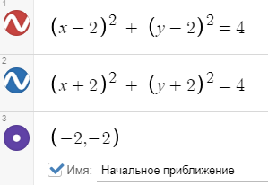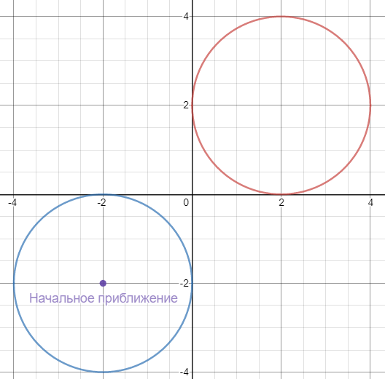

1 вариант

Cant solve!

2 вариант

Cant solve!

6 вариант

Cant solve!

**Окружности пересекаются в одной точке 1.**

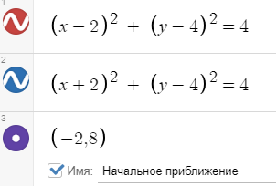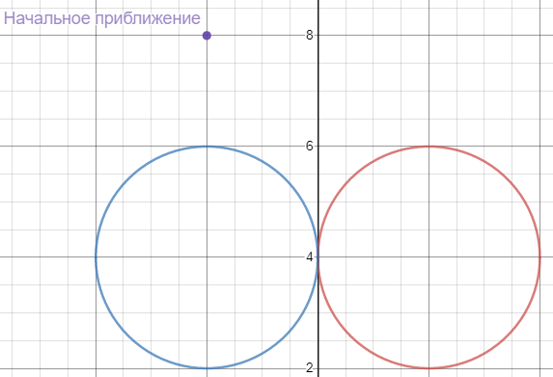

1 вариант

|  |  |  |  |  |
| --- | --- | --- | --- | --- |
| k | beta | x | y | norm |
| 0 | 1 | 0 | 6.5 | 30.4631 |
| 1 | 1 | 0 | 5.25 | 8.83883 |
| 2 | 1 | 0 | 4.625 | 2.20971 |
| 3 | 1 | 0 | 4.3125 | 0.552427 |
| . | . | . | . | . |
| 21 | 1 | 0 | 4 | 8.03887e-12 |
| 22 | 1 | 0 | 4 | 2.00972e-12 |

2 вариант

|  |  |  |  |  |
| --- | --- | --- | --- | --- |
| k | beta | x | y | norm |
| 0 | 1 | 0 | 6.5 | 30.4631 |
| 1 | 1 | 0 | 5.25 | 8.83883 |
| 2 | 1 | 0 | 4.625 | 2.20971 |
| 3 | 1 | 0 | 4.3125 | 0.552427 |
| . | . | . | . | . |
| 21 | 1 | 0 | 4 | 8.03887e-12 |
| 22 | 1 | 0 | 4 | 2.00972e-12 |

6 вариант

|  |  |  |  |  |
| --- | --- | --- | --- | --- |
| k | beta | x | y | norm |
| 0 | 1 | 1.10845e-12 | 6.5 | 30.4631 |
| 1 | 1 | 3.70171e-25 | 5.25 | 8.83883 |
| 2 | 1 | 3.70171e-25 | 4.625 | 2.20971 |
| 3 | 1 | -1.38778e-17 | 4.3125 | 0.552427 |
| . | . | . | . | . |
| 21 | 1 | -1.47451e-17 | 4 | 8.03887e-12 |
| 22 | 1 | -1.47451e-17 | 4 | 2.00972e-12 |

**Окружности пересекаются в одной точке 2.**

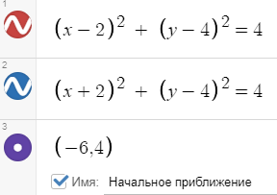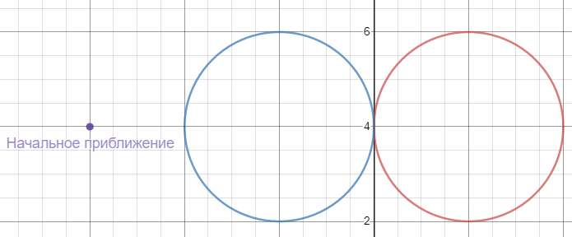

1 вариант

Cant solve!

2 вариант

Cant solve!

6 вариант

Cant solve!

**Окружности пересекаются в одной точке 3.**

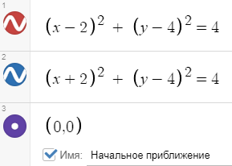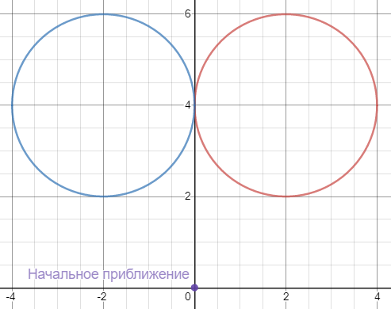

1 вариант

|  |  |  |  |  |
| --- | --- | --- | --- | --- |
| k | beta | x | y | norm |
| 0 | 1 | 0 | 2 | 22.6274 |
| 1 | 1 | 0 | 3 | 5.65685 |
| 2 | 1 | 0 | 3.5 | 1.41421 |
| 3 | 1 | 0 | 3.75 | 0.353553 |
| . | . | . | . | . |
| 21 | 1 | 0 | 4 | 5.14488e-12 |
| 22 | 1 | 0 | 4 | 1.28622e-12 |

2 вариант

|  |  |  |  |  |
| --- | --- | --- | --- | --- |
| k | beta | x | y | norm |
| 0 | 1 | 0 | 2 | 22.6274 |
| 1 | 1 | 0 | 3 | 5.65685 |
| 2 | 1 | 0 | 3.5 | 1.41421 |
| 3 | 1 | 0 | 3.75 | 0.353553 |
| . | . | . | . | . |
| 21 | 1 | 0 | 4 | 5.14488e-12 |
| 22 | 1 | 0 | 4 | 1.28622e-12 |

6 вариант

|  |  |  |  |  |
| --- | --- | --- | --- | --- |
| k | beta | x | y | norm |
| 0 | 1 | 0 | 2 | 22.6274 |
| 1 | 1 | 0 | 3 | 5.65685 |
| 2 | 1 | 0 | 3.5 | 1.41421 |
| 3 | 1 | 0 | 3.75 | 0.353553 |
| . | . | . | . | . |
| 21 | 1 | 0 | 4 | 5.14488e-12 |
| 22 | 1 | 0 | 4 | 1.28622e-12 |

**Окружности пересекаются в одной точке 4.**

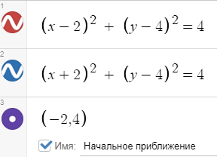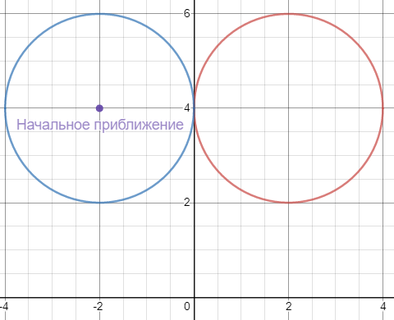

1 вариант

Cant solve!

2 вариант

Cant solve!

6 вариант

Cant solve!

**Окружности пересекаются в двух точках 1.**

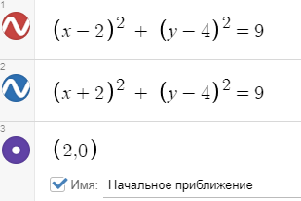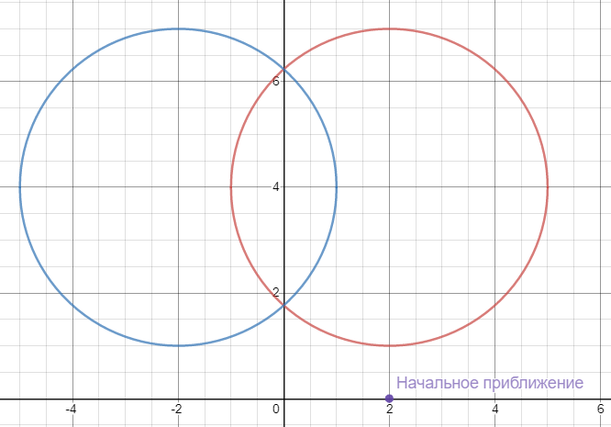

1 вариант

|  |  |  |  |  |
| --- | --- | --- | --- | --- |
| k | beta | x | y | norm |
| 0 | 1 | 0 | 0.875 | 24.0416 |
| 1 | 1 | 0 | 1.6375 | 6.73961 |
| 2 | 1 | 0 | 1.76055 | 0.822233 |
| 3 | 1 | 0 | 1.76393 | 0.0214127 |
| 4 | 1 | 0 | 1.76393 | 1.61616e-05 |
| 5 | 1 | 0 | 1.76393 | 9.23466e-12 |
| 6 | 5.68434e-14 | 0 | 1.76393 | 0 |

2 вариант

|  |  |  |  |  |
| --- | --- | --- | --- | --- |
| k | beta | x | y | norm |
| 0 | 1 | 0 | 0.875 | 24.0416 |
| 1 | 1 | 0 | 1.6375 | 6.73961 |
| 2 | 1 | 0 | 1.76055 | 0.822233 |
| 3 | 1 | 0 | 1.76393 | 0.0214127 |
| 4 | 1 | 0 | 1.76393 | 1.61616e-05 |
| 5 | 1 | 0 | 1.76393 | 9.23466e-12 |
| 6 | 5.68434e-14 | 0 | 1.76393 | 0 |

6 вариант

|  |  |  |  |  |
| --- | --- | --- | --- | --- |
| k | beta | x | y | norm |
| 0 | 1 | -1.10845e-12 | 0.875 | 24.0416 |
| 1 | 1 | -3.70171e-25 | 1.6375 | 6.73961 |
| 2 | 1 | -3.70171e-25 | 1.76055 | 0.822233 |
| 3 | 1 | -3.70171e-25 | 1.76393 | 0.0214127 |
| 4 | 1 | -3.70171e-25 | 1.76393 | 1.61616e-05 |
| 5 | 1 | -3.70171e-25 | 1.76393 | 9.23466e-12 |
| 6 | 5.68434e-14 | -3.70171e-25 | 1.76393 | 0 |

**Окружности пересекаются в двух точках 2.**

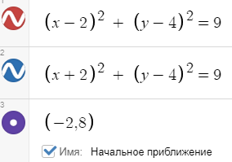 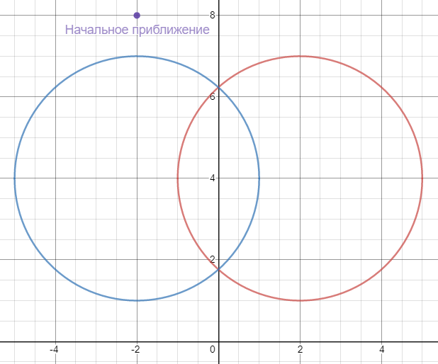

1 вариант

|  |  |  |  |  |
| --- | --- | --- | --- | --- |
| k | beta | x | y | norm |
| 0 | 1 | 0 | 7.125 | 24.0416 |
| 1 | 1 | 0 | 6.3625 | 6.73961 |
| 2 | 1 | 0 | 6.23945 | 0.822233 |
| 3 | 1 | 0 | 6.23607 | 0.0214127 |
| 4 | 1 | 0 | 6.23607 | 1.61616e-05 |
| 5 | 1 | 0 | 6.23607 | 9.23466e-12 |
| 6 | 5.68434e-14 | 0 | 6.23607 | 0 |

2 вариант

|  |  |  |  |  |
| --- | --- | --- | --- | --- |
| k | beta | x | y | norm |
| 0 | 1 | 0 | 7.125 | 24.0416 |
| 1 | 1 | 0 | 6.3625 | 6.73961 |
| 2 | 1 | 0 | 6.23945 | 0.822233 |
| 3 | 1 | 0 | 6.23607 | 0.0214127 |
| 4 | 1 | 0 | 6.23607 | 1.61616e-05 |
| 5 | 1 | 0 | 6.23607 | 9.23466e-12 |
| 6 | 5.68434e-14 | 0 | 6.23607 | 0 |

6 вариант

|  |  |  |  |  |
| --- | --- | --- | --- | --- |
| k | beta | x | y | norm |
| 0 | 1 | 1.10845e-12 | 7.125 | 24.0416 |
| 1 | 1 | 3.70171e-25 | 6.3625 | 6.73961 |
| 2 | 1 | 3.70171e-25 | 6.23945 | 0.822233 |
| 3 | 1 | 3.70171e-25 | 6.23607 | 0.0214127 |
| 4 | 1 | 3.70171e-25 | 6.23607 | 1.61616e-05 |
| 5 | 1 | 3.70171e-25 | 6.23607 | 9.23466e-12 |
| 6 | 5.68434e-14 | 3.70171e-25 | 6.23607 | 0 |

**Окружности пересекаются в двух точках 3.**

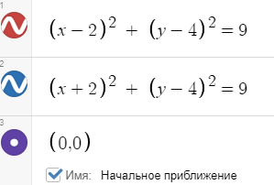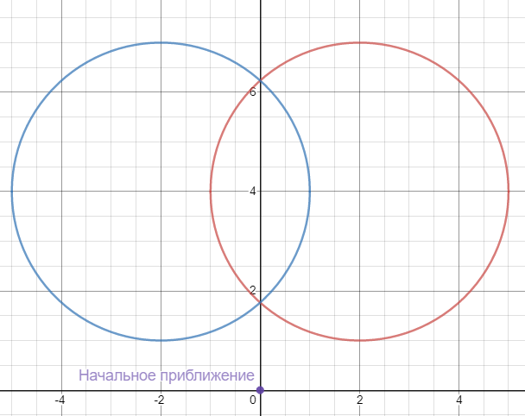

1 вариант

|  |  |  |  |  |
| --- | --- | --- | --- | --- |
| k | beta | x | y | norm |
| 0 | 1 | 0 | 1.375 | 15.5563 |
| 1 | 1 | 0 | 1.73512 | 2.67375 |
| 2 | 1 | 0 | 1.76375 | 0.183403 |
| 3 | 1 | -2.71051e-20 | 1.76393 | 0.00115917 |
| 4 | 1 | -2.71034e-20 | 1.76393 | 4.74986e-08 |
| 5 | 5.68434e-14 | -2.71034e-20 | 1.76393 | 0 |

2 вариант

|  |  |  |  |  |
| --- | --- | --- | --- | --- |
| k | beta | x | y | norm |
| 0 | 1 | 0 | 1.375 | 15.5563 |
| 1 | 1 | 0 | 1.73512 | 2.67375 |
| 2 | 1 | 0 | 1.76375 | 0.183403 |
| 3 | 1 | -2.71051e-20 | 1.76393 | 0.00115917 |
| 4 | 1 | -2.71034e-20 | 1.76393 | 4.74986e-08 |
| 5 | 5.68434e-14 | -2.71034e-20 | 1.76393 | 0 |

6 вариант

|  |  |  |  |  |
| --- | --- | --- | --- | --- |
| k | beta | x | y | norm |
| 0 | 1 | 0 | 1.375 | 15.5563 |
| 1 | 1 | 0 | 1.73512 | 2.67375 |
| 2 | 1 | 0 | 1.76375 | 0.183403 |
| 3 | 1 | 0 | 1.76393 | 0.00115917 |
| 4 | 1 | 1.65436e-24 | 1.76393 | 4.74986e-08 |
| 5 | 5.68434e-14 | 1.65436e-24 | 1.76393 | 0 |

**Окружности пересекаются в двух точках 4.**

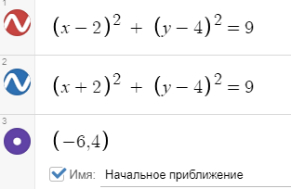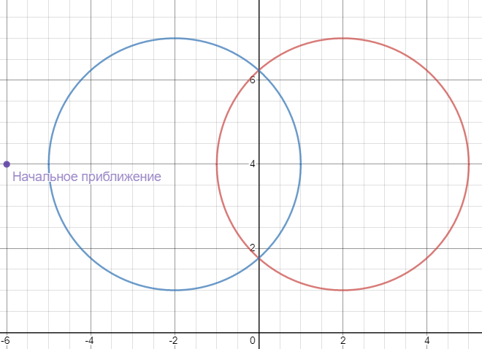

1 вариант

Cant solve!

2 вариант

Cant solve!

6 вариант

Cant solve!

**Две окружности и прямая 1.**

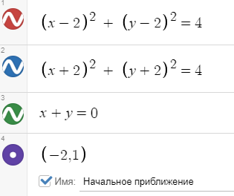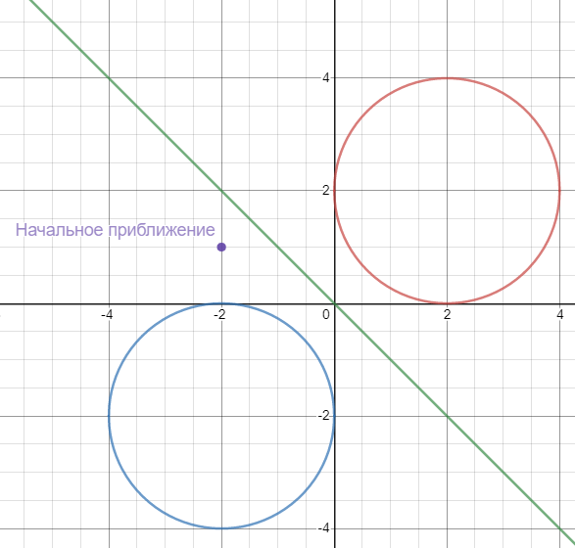

1 вариант

|  |  |  |  |  |
| --- | --- | --- | --- | --- |
| k | beta | x | y | norm |
| 0 | 1 | -0.166667 | 0.166667 | 13.9642 |
| 1 | 0.03125 | 0.0234375 | -0.0234375 | 5.73542 |
| 2 | 0.000976563 | -0.0182406 | 0.0182406 | 5.65841 |
| 3 | 0.000488281 | 0.00853275 | -0.00853275 | 5.6578 |
| . | . | . | . | . |
| 98 | 2.27374e-13 | -1.28835e-08 | 1.28835e-08 | 5.65685 |
| 99 | 5.68434e-14 | 4.39921e-06 | -4.39921e-06 | 5.65685 |

2 вариант

|  |  |  |  |  |
| --- | --- | --- | --- | --- |
| k | beta | x | y | norm |
| 0 | 1 | -0.166667 | 0.166667 | 13.9642 |
| 1 | 0.03125 | 0.0234375 | -0.0234375 | 5.73542 |
| 2 | 0.000976563 | -0.0182406 | 0.0182406 | 5.65841 |
| 3 | 0.000488281 | 0.00853275 | -0.00853275 | 5.6578 |
| . | . | . | . | . |
| 98 | 1.13687e-13 | -5.40388e-08 | 5.40388e-08 | 5.65685 |
| 99 | 5.68434e-14 | 9.97862e-07 | -9.97862e-07 | 5.65685 |

6 вариант

|  |  |  |  |  |
| --- | --- | --- | --- | --- |
| k | beta | x | y | norm |
| 0 | 1 | -0.166667 | 0.166667 | 13.9642 |
| 1 | 0.03125 | 0.0234375 | -0.0234375 | 5.73542 |
| 2 | 0.000976563 | -0.0182406 | 0.0182406 | 5.65841 |
| 3 | 0.000488281 | 0.00853275 | -0.00853275 | 5.6578 |
| . | . | . | . | . |
| 98 | 5.68434e-14 | -1.02281e-06 | 1.02281e-06 | 5.65685 |
| 99 | 1.81899e-12 | 7.55624e-07 | -7.55624e-07 | 5.65685 |

**Две окружности и прямая 2.**

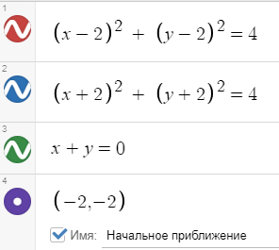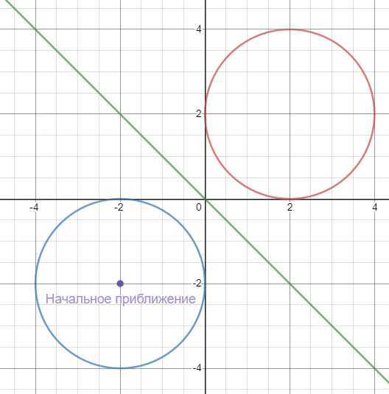

1 вариант

Cant solve!

2 вариант

Cant solve!

6 вариант

Cant solve!

**Две окружности и прямая 3.**

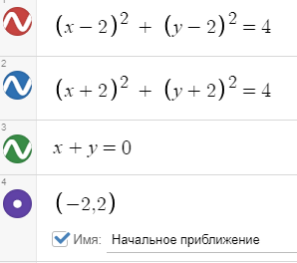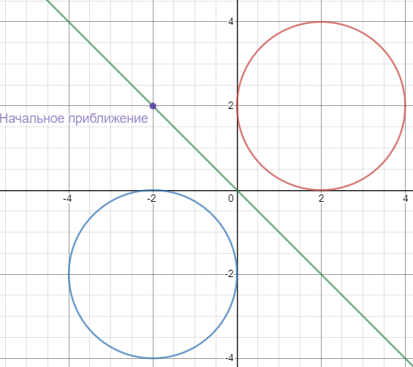

1 вариант

|  |  |  |  |  |
| --- | --- | --- | --- | --- |
| k | beta | x | y | norm |
| 0 | 1 | -0.166667 | 0.166667 | 5.73542 |
| 1 | 0.03125 | 0.0234375 | -0.0234375 | 5.65841 |
| 2 | 0.000976563 | -0.0182406 | 0.0182406 | 5.6578 |
| 3 | 0.000488281 | 0.00853275 | -0.00853275 | 5.65706 |
| . | . | . | . | . |
| 98 | 2.27374e-13 | -1.28835e-08 | 1.28835e-08 | 5.65685 |
| 99 | 5.68434e-14 | 4.39921e-06 | -4.39921e-06 | 5.65685 |

2 вариант

|  |  |  |  |  |
| --- | --- | --- | --- | --- |
| k | beta | x | y | norm |
| 0 | 1 | -0.166667 | 0.166667 | 5.73542 |
| 1 | 0.03125 | 0.0234375 | -0.0234375 | 5.65841 |
| 2 | 0.000976563 | -0.0182406 | 0.0182406 | 5.6578 |
| 3 | 0.000488281 | 0.00853275 | -0.00853275 | 5.65706 |
| . | . | . | . | . |
| 98 | 1.13687e-13 | -5.40388e-08 | 5.40388e-08 | 5.65685 |
| 99 | 5.68434e-14 | 9.97862e-07 | -9.97862e-07 | 5.65685 |

6 вариант

|  |  |  |  |  |
| --- | --- | --- | --- | --- |
| k | beta | x | y | norm |
| 0 | 1 | -0.166667 | 0.166667 | 5.73542 |
| 1 | 0.03125 | 0.0234375 | -0.0234375 | 5.65841 |
| 2 | 0.000976563 | -0.0182406 | 0.0182406 | 5.6578 |
| 3 | 0.000488281 | 0.00853275 | -0.00853275 | 5.65706 |
| . | . | . | . | . |
| 98 | 5.68434e-14 | -1.02281e-06 | 1.02281e-06 | 5.65685 |
| 99 | 1.81899e-12 | 7.55624e-07 | -7.55624e-07 | 5.65685 |

**Две окружности и прямая 4.**

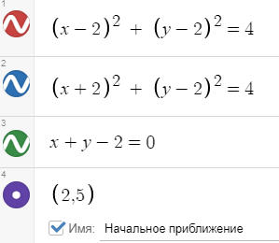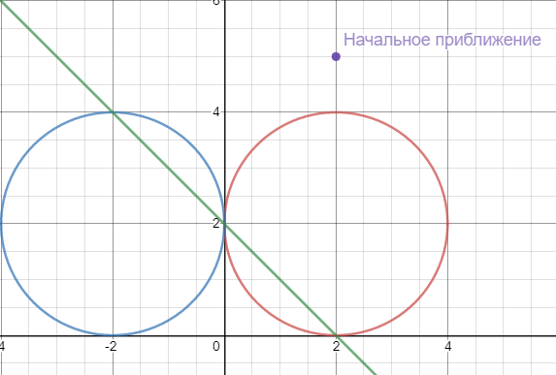

1 вариант

|  |  |  |  |  |
| --- | --- | --- | --- | --- |
| k | beta | x | y | norm |
| 0 | 1 | -2.16667 | 4.16667 | 22.1585 |
| 1 | 1 | -2.0119 | 4.0119 | 18.07 |
| 2 | 1 | -2.00007 | 4.00007 | 16.1432 |
| 3 | 1 | -2 | 4 | 16.0008 |
| 4 | 1 | -2 | 4 | 16 |
| 5 | 5.68434e-14 | -2 | 4 | 16 |

2 вариант

|  |  |  |  |  |
| --- | --- | --- | --- | --- |
| k | beta | x | y | norm |
| 0 | 0.125 | 2.5625 | 3.8125 | 22.1585 |
| 1 | 1 | 1.79119 | 0.208807 | 20.576 |
| 2 | 1 | 2.22045e-16 | 0.208807 | 13.6021 |
| 3 | 1 | 3.33067e-16 | 1.1044 | 4.87808 |
| 4 | 1 | 0.138502 | 1.8615 | 1.44527 |
| 5 | 1 | 2.77556e-17 | 1.8615 | 0.785363 |
| 6 | 1 | 0.00448512 | 1.99551 | 0.141134 |
| 7 | 1 | 1.82146e-17 | 1.99551 | 0.0253717 |
| 8 | 1 | 5.01782e-06 | 1.99999 | 0.00448521 |
| 9 | 1 | 5.08321e-17 | 1.99999 | 2.83851e-05 |
| 10 | 1 | 6.29475e-12 | 2 | 5.01786e-06 |
| 11 | 5.68434e-14 | 6.29475e-12 | 2 | 3.56091e-11 |

6 вариант

|  |  |  |  |  |
| --- | --- | --- | --- | --- |
| k | beta | x | y | norm |
| 0 | 0.125 | 2.5625 | 3.8125 | 22.1585 |
| 1 | 1 | 1.79119 | 0.208807 | 20.576 |
| 2 | 1 | -4.95382e-13 | 0.208807 | 13.6021 |
| 3 | 1 | 1.11022e-16 | 1.1044 | 4.87808 |
| 4 | 1 | 0.138502 | 1.8615 | 1.44527 |
| 5 | 1 | 5.55112e-17 | 1.8615 | 0.785363 |
| 6 | 1 | 0.00448512 | 1.99551 | 0.141134 |
| 7 | 1 | -5.03937e-16 | 1.99551 | 0.0253717 |
| 8 | 1 | -5.04038e-06 | 2.00001 | 0.00448521 |
| 9 | 1 | 7.87571e-18 | 2.00001 | 2.85127e-05 |
| 10 | 1 | 6.35128e-12 | 2 | 5.04032e-06 |
| 11 | 1 | -8.8273e-17 | 2 | 3.59287e-11 |
| 12 | 1 | -8.82729e-17 | 2 | 1.28162e-11 |
| 13 | 5.68434e-14 | -8.82729e-17 | 2 | 0 |

**Две окружности и прямая 5.**

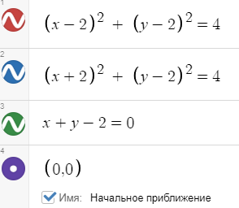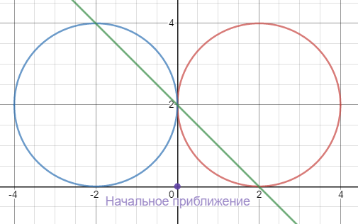

1 вариант

|  |  |  |  |  |
| --- | --- | --- | --- | --- |
| k | beta | x | y | norm |
| 0 | 1 | 0.5 | 1.5 | 6 |
| 1 | 1 | -0.25 | 2.25 | 2.91548 |
| 2 | 1 | 0.0416667 | 1.95833 | 1.42522 |
| 3 | 1 | -0.000905797 | 2.00091 | 0.235753 |
| 4 | 1 | 4.10606e-07 | 2 | 0.00512396 |
| 5 | 1 | -8.41259e-14 | 2 | 2.32274e-06 |
| 6 | 1 | 2.89769e-17 | 2 | 4.75425e-13 |

2 вариант

|  |  |  |  |  |
| --- | --- | --- | --- | --- |
| k | beta | x | y | norm |
| 0 | 1 | 0 | 1 | 6 |
| 1 | 1 | 0.166667 | 1.83333 | 1.73205 |
| 2 | 1 | 2.77556e-17 | 1.83333 | 0.946077 |
| 3 | 1 | 0.00641026 | 1.99359 | 0.171234 |
| 4 | 1 | 1.44849e-16 | 1.99359 | 0.0362621 |
| 5 | 1 | 1.024e-05 | 1.99999 | 0.00641052 |
| 6 | 1 | -8.89317e-17 | 1.99999 | 5.79263e-05 |
| 7 | 1 | 2.62143e-11 | 2 | 1.024e-05 |
| 8 | 5.68434e-14 | 2.62143e-11 | 2 | 1.4829e-10 |

6 вариант

|  |  |  |  |  |
| --- | --- | --- | --- | --- |
| k | beta | x | y | norm |
| 0 | 1 | 0 | 1 | 6 |
| 1 | 1 | 0.166667 | 1.83333 | 1.73205 |
| 2 | 1 | 5.55112e-17 | 1.83333 | 0.946077 |
| 3 | 1 | 0.00641026 | 1.99359 | 0.171234 |
| 4 | 1 | -3.2873e-16 | 1.99359 | 0.0362621 |
| 5 | 1 | -1.03059e-05 | 2.00001 | 0.00641052 |
| 6 | 1 | 8.73443e-17 | 2.00001 | 5.82989e-05 |
| 7 | 1 | 2.65529e-11 | 2 | 1.03059e-05 |
| 8 | 1 | -8.45827e-17 | 2 | 1.50206e-10 |
| 9 | 1 | -8.45813e-17 | 2 | 5.31057e-11 |
| 10 | 5.68434e-14 | -8.45813e-17 | 2 | 0 |

**Две окружности и прямая 6.**

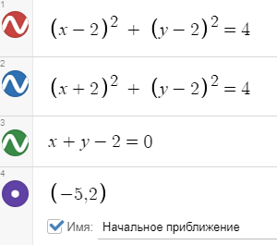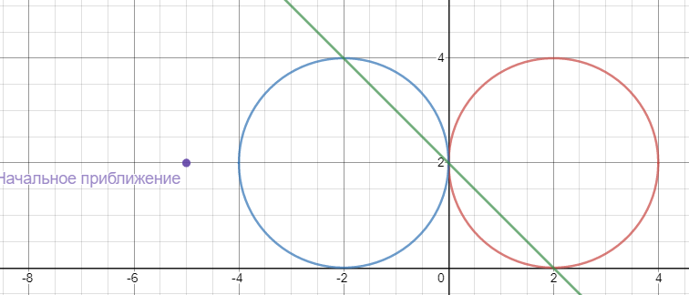

1 вариант

|  |  |  |  |  |
| --- | --- | --- | --- | --- |
| k | beta | x | y | norm |
| 0 | 0.5 | -4.58333 | 4.08333 | 45.5522 |
| 1 | 1 | -2.71577 | 4.71577 | 44.3107 |
| 2 | 1 | -2.1493 | 4.1493 | 25.9073 |
| 3 | 1 | -2.0097 | 4.0097 | 17.8477 |
| 4 | 1 | -2.00005 | 4.00005 | 16.1166 |
| 5 | 1 | -2 | 4 | 16.0006 |
| 6 | 1 | -2 | 4 | 16 |
| 7 | 5.68434e-14 | -2 | 4 | 16 |

2 вариант

|  |  |  |  |  |
| --- | --- | --- | --- | --- |
| k | beta | x | y | norm |
| 0 | 1 | -1.78571 | 3.78571 | 45.5522 |
| 1 | 1 | -2.22045e-16 | 3.78571 | 13.5421 |
| 2 | 1 | 0 | 2.89286 | 4.85029 |
| 3 | 0.5 | 0.180012 | 2.26642 | 1.43813 |
| 4 | 1 | 5.55112e-17 | 2.19402 | 1.12143 |
| 5 | 1 | 0.0104223 | 1.98958 | 0.201195 |
| 6 | 1 | -8.67362e-18 | 1.98958 | 0.0589585 |
| 7 | 1 | 2.70155e-05 | 1.99997 | 0.0104235 |
| 8 | 1 | 8.40595e-18 | 1.99997 | 0.000152823 |
| 9 | 1 | 1.82457e-10 | 2 | 2.70155e-05 |
| 10 | 1 | -1.03915e-16 | 2 | 1.03213e-09 |
| 11 | 1 | -1.03849e-16 | 2 | 3.64914e-10 |
| 12 | 5.68434e-14 | -1.03849e-16 | 2 | 0 |

6 вариант

|  |  |  |  |  |
| --- | --- | --- | --- | --- |
| k | beta | x | y | norm |
| 0 | 1 | -1.78571 | 3.78571 | 45.5522 |
| 1 | 1 | 9.72555e-14 | 3.78571 | 13.5421 |
| 2 | 1 | 1.088e-26 | 2.89286 | 4.85029 |
| 3 | 0.5 | 0.180012 | 2.26642 | 1.43813 |
| 4 | 1 | -2.98928e-14 | 2.19402 | 1.12143 |
| 5 | 1 | -0.00857899 | 2.00858 | 0.201195 |
| 6 | 1 | -9.95731e-16 | 2.00858 | 0.0485306 |
| 7 | 1 | -1.83212e-05 | 2.00002 | 0.00857962 |
| 8 | 1 | 3.90109e-17 | 2.00002 | 0.00010364 |
| 9 | 1 | 8.39174e-11 | 2 | 1.83212e-05 |
| 10 | 1 | 7.6334e-17 | 2 | 4.74708e-10 |
| 11 | 1 | 7.6348e-17 | 2 | 1.67724e-10 |
| 12 | 5.68434e-14 | 7.6348e-17 | 2 | 0 |

**Две окружности и прямая 7.**

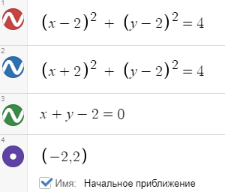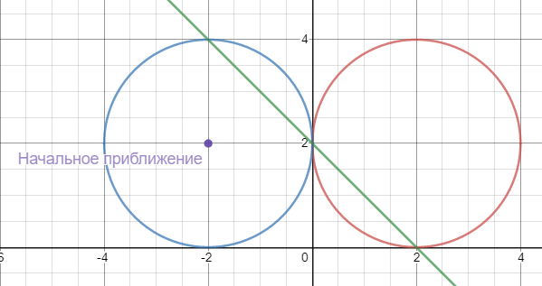

1 вариант

Cant solve!

2 вариант

Cant solve!

6 вариант

Cant solve!

1. **Даны три попарно прямые. Исследовать сходимость метода в зависимости от начальных приближений**

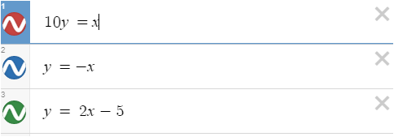

График

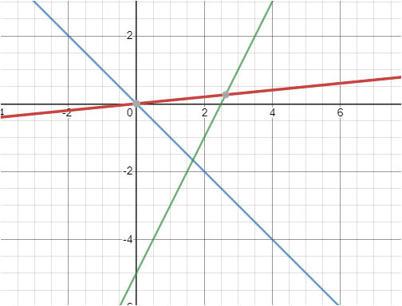

**Вариант 1**

Начальное приближение (1,0)

|  |  |  |  |  |
| --- | --- | --- | --- | --- |
| **k** | **beta** | **x** | **y** | **norm** |
| 0 | 5.68434e-14 | 1 | -9.4739e-14 | 3.31662 |
| 1 | 5.68434e-14 | 1 | -1.89478e-13 | 3.31662 |

Начальное приближение (10,0)

|  |  |  |  |  |
| --- | --- | --- | --- | --- |
| **k** | **beta** | **x** | **y** | **norm** |
| 0 | 1 | 1.66667 | -1.66667 | 20.6155 |
| 1 | 1 | 1.66667 | -1.66667 | 18.3333 |

Начальное приближение (-1,6)

|  |  |  |  |  |
| --- | --- | --- | --- | --- |
| **k** | **beta** | **x** | **y** | **norm** |
| 0 | 1 | 1.66667 | -1.66667 | 62.57 |
| 1 | 1 | 1.66667 | -1.66667 | 18.3333 |

**Вариант 2**

|  |  |  |  |  |
| --- | --- | --- | --- | --- |
| **k** | **beta** | **x** | **y** | **norm** |
| 0 | 5.68434e-14 | 1 | -9.4739e-14 | 3.31662 |
| 1 | 1 | 2.63158 | 0.263158 | 3.31662 |
| 2 | 0.5 | 1.31579 | 0.131579 | 2.89474 |
| 3 | 0.03125 | 1.32675 | 0.0753838 | 2.88875 |

Начальное приближение (1,0)

Начальное приближение (10,0)

|  |  |  |  |  |
| --- | --- | --- | --- | --- |
| **k** | **beta** | **x** | **y** | **norm** |
| 0 | 1 | 1.66667 | -1.66667 | 20.6155 |
| 1 | 1 | 2.63158 | 0.263158 | 18.3333 |
| 2 | 0.5 | 1.31579 | 0.131579 | 2.89474 |
| 3 | 0.03125 | 1.32675 | 0.0753838 | 2.88875 |

Начальное приближение (-1,6)

|  |  |  |  |  |
| --- | --- | --- | --- | --- |
| **k** | **beta** | **x** | **y** | **norm** |
| 0 | 1 | 2.63158 | 0.263158 | 62.57 |
| 1 | 0.5 | 1.31579 | 0.131579 | 2.89474 |
| 2 | 0.03125 | 1.32675 | 0.0753838 | 2.88875 |

**Вариант 6**

Начальное приближение (1,0)

|  |  |  |  |  |
| --- | --- | --- | --- | --- |
| **k** | **beta** | **x** | **y** | **norm** |
| 0 | 5.68434e-14 | 1 | -9.4739e-14 | 3.31662 |
| 1 | 1 | 2.63158 | 0.263158 | 3.31662 |
| 2 | 0.5 | 1.31579 | 0.131579 | 2.89474 |
| 3 | 0.03125 | 1.32675 | 0.0753838 | 2.88875 |

Начальное приближение (10,0)

|  |  |  |  |  |
| --- | --- | --- | --- | --- |
| **k** | **beta** | **x** | **y** | **norm** |
| 0 | 1 | 1.66667 | -1.66667 | 20.6155 |
| 1 | 1 | 2.63158 | 0.263158 | 18.3333 |
| 2 | 0.5 | 1.31579 | 0.131579 | 2.89474 |
| 3 | 0.03125 | 1.32675 | 0.0753838 | 2.88875 |

Начальное приближение (-1,6)

|  |  |  |  |  |
| --- | --- | --- | --- | --- |
| **k** | **beta** | **x** | **y** | **norm** |
| 0 | 1 | 2.63158 | 0.263158 | 62.57 |
| 1 | 0.5 | 1.31579 | 0.131579 | 2.89474 |
| 2 | 0.03125 | 1.32675 | 0.0753838 | 2.88875 |

1. **Исследовать влияние взвешивания уравнений СНУ (умножения уравнений СНУ на некоторые веса).**

*Функции как в исследовании 5, взвешиваем «зеленую» прямую*

Начальное приближение (-5, 6)

Вариант 1

|  |  |  |
| --- | --- | --- |
| **Alpha** | **Result** | **Number of iteration** |
| 0.25 | 1.66667 -1.66667 | 3 |
| 2 | 1.66667 -1.66667 | 2 |
| 10 | 0 0 | 2 |
| 1000 | 0 0 | 2 |

Вариант 2

|  |  |  |
| --- | --- | --- |
| **Alpha** | **Result** | **Number of iteration** |
| 0.25 | 0.66766 0.0560238 | 6 |
| 2 | 2.28276 0.170984 | 4 |
| 10 | 2.59126 0.202058 | 3 |
| 1000 | 2.60142 0.202851 | 3 |

Вариант 6

|  |  |  |
| --- | --- | --- |
| **Alpha** | **Result** | **Number of iteration** |
| 0.25 | 0.66766 0.0560238 | 5 |
| 2 | 2.28276 0.170984 | 4 |
| 10 | 2.59126 0.202058 | 3 |
| 1000 | 2.60142 0.202851 | 2 |

1. **Исследовать сходимость метода Ньютона для СНУ с локальными минимумами в зависимости от начальных приближений (например, на СНУ, состоящей из синусоиды и прямой с некоторым наклоном, которая пересекает синусоиду).**

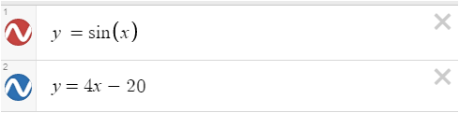

График

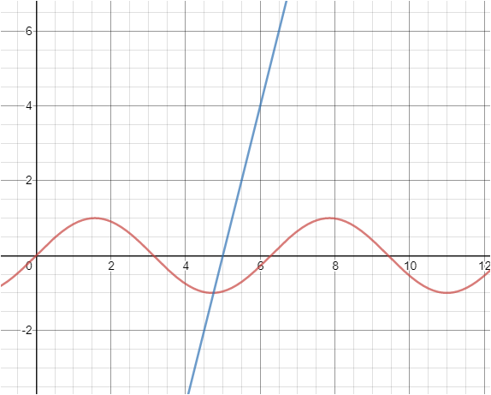

**Вариант 1**

Начальное приближение (0,0)

|  |  |  |  |  |
| --- | --- | --- | --- | --- |
| **k** | **beta** | **x** | **y** | **norm** |
| 0 | 1 | 1.66667 | 1.66667 | 5 |
| 1 | 1 | 1.50277 | 1.0111 | 0.671259 |
| 2 | 1 | 1.49936 | 0.997456 | 0.013409 |
| 3 | 1 | 1.49936 | 0.99745 | 5.80079e-06 |
| 4 | 1 | 1.49936 | 0.99745 | 1.08735e-12 |
| 5 | 5.68434e-14 | 1.49936 | 0.99745 | 0 |

Начальное приближение (1,0)

|  |  |  |  |  |
| --- | --- | --- | --- | --- |
| **k** | **beta** | **x** | **y** | **norm** |
| 0 | 1 | 5.8679 | 3.47161 | 16.0221 |
| 1 | 1 | 4.6118 | -1.55278 | 3.87506 |
| 2 | 1 | 4.74785 | -1.00861 | 0.557835 |
| 3 | 1 | 4.75018 | -0.999289 | 0.00923507 |
| 4 | 1 | 4.75018 | -0.999286 | 2.7113e-06 |
| 5 | 1 | 4.75018 | -0.999286 | 2.33951e-13 |

Начальное приближение (3*PI/2,1)

|  |  |  |  |  |
| --- | --- | --- | --- | --- |
| **k** | **beta** | **x** | **y** | **norm** |
| 0 | 1 | 4.75 | -1 | 2.93673 |
| 1 | 1 | 4.75018 | -0.999286 | 0.000707211 |
| 2 | 1 | 4.75018 | -0.999286 | 1.59164e-08 |
| 3 | 5.68434e-14 | 4.75018 | -0.999286 | 0 |

**Вариант 2**

Начальное приближение (0,0)

|  |  |  |  |  |
| --- | --- | --- | --- | --- |
| **k** | **beta** | **x** | **y** | **norm** |
| 0 | 1 | 1.66667 | 1.66667 | 5 |
| 1 | 1 | 1.50277 | 1.0111 | 0.671259 |
| 2 | 1 | 1.49936 | 0.997456 | 0.013409 |
| 3 | 1 | 1.49936 | 0.99745 | 5.80079e-06 |
| 4 | 1 | 1.49936 | 0.99745 | 1.08735e-12 |
| 5 | 5.68434e-14 | 1.49936 | 0.99745 | 0 |

Начальное приближение (1,0)

|  |  |  |  |  |
| --- | --- | --- | --- | --- |
| **k** | **beta** | **x** | **y** | **norm** |
| 0 | 1 | 5.8679 | 3.47161 | 16.0221 |
| 1 | 1 | 4.6118 | -1.55278 | 3.87506 |
| 2 | 1 | 4.74785 | -1.00861 | 0.557835 |
| 3 | 1 | 4.75018 | -0.999289 | 0.00923507 |
| 4 | 1 | 4.75018 | -0.999286 | 2.7113e-06 |
| 5 | 1 | 4.75018 | -0.999286 | 2.33951e-13 |

Начальное приближение (3*PI/2,1)

|  |  |  |  |  |
| --- | --- | --- | --- | --- |
| **k** | **beta** | **x** | **y** | **norm** |
| 0 | 1 | 4.75 | -1 | 2.93673 |
| 1 | 1 | 4.75018 | -0.999286 | 0.000707211 |
| 2 | 1 | 4.75018 | -0.999286 | 1.59164e-08 |
| 3 | 5.68434e-14 | 4.75018 | -0.999286 | 0 |

**Вариант 6**

Начальное приближение (0,0)

|  |  |  |  |  |
| --- | --- | --- | --- | --- |
| **k** | **beta** | **x** | **y** | **norm** |
| 0 | 1 | 1.66667 | 1.66667 | 5 |
| 1 | 1 | 1.50277 | 1.0111 | 0.671258 |
| 2 | 1 | 1.49936 | 0.997456 | 0.0134089 |
| 3 | 1 | 1.49936 | 0.99745 | 5.80081e-06 |
| 4 | 1 | 1.49936 | 0.99745 | 1.10489e-12 |
| 5 | 5.68434e-14 | 1.49936 | 0.99745 | 0 |

Начальное приближение (1,0)

|  |  |  |  |  |
| --- | --- | --- | --- | --- |
| **k** | **beta** | **x** | **y** | **norm** |
| 0 | 1 | 5.8679 | 3.47161 | 16.0221 |
| 1 | 1 | 4.6118 | -1.55278 | 3.87506 |
| 2 | 1 | 4.74785 | -1.00861 | 0.557835 |
| 3 | 1 | 4.75018 | -0.999289 | 0.00923506 |
| 4 | 1 | 4.75018 | -0.999286 | 2.71131e-06 |
| 5 | 1 | 4.75018 | -0.999286 | 2.3828e-13 |

Начальное приближение (3*PI/2,1)

|  |  |  |  |  |
| --- | --- | --- | --- | --- |
| **k** | **beta** | **x** | **y** | **norm** |
| 0 | 1 | 4.75 | -1 | 2.93673 |
| 1 | 1 | 4.75018 | -0.999286 | 0.000707211 |
| 2 | 1 | 4.75018 | -0.999286 | 1.59175e-08 |
| 3 | 5.68434e-14 | 4.75018 | -0.999286 | 0 |

1. **Исследовать влияние размера шага при численном вычислении производных на сходимость метода Ньютона. Используется следующая разностная схема:**

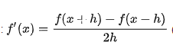

*Функция как в исследовании 7*

Начальное приближение (0,1)

|  |  |  |
| --- | --- | --- |
| **Eps(шаг)** | **Iterations** | **Result** |
| **1e-13** | **9** | **(4.75018; -0.999286)** |
| **1e-11** | **7** | **(4.75018; -0.999286)** |
| **1e-9** | **6** | **(4.75018; -0.999286)** |
| **.** | **.** | **.** |
| **0,001** | **6** | **(4.75018; -0.999286)** |
| **0,1** | **7** | **(4.75018; -0.999286)** |
| **1** | **8** | **(4.75018; -0.999286)** |
| **10** | **9** | **(4.75018; -0.999286)** |

1. **Выводы**

**Артур**: при расположении начального приближения на прямой, соединяющей центры окружностей в ходе прямого хода методом гаусса последняя строка матрицы состоит целиком из нулей, в результате чего при обратном ходе получаются бесконечные значения компонент искомого вектора, что приводит к аварийному выходу программы с сообщением “ Cant solve!”.

При нахождении начального приближения на оси, перпендикулярной, оси соединяющей центры окружностей и пересекающей ее на равных расстояниях от центров окружностей метод не может сойтись и совершает колебания равной амплитуды на этой оси.

Для окружностей с двумя пересечениями видно как находится ближайшее к начальному приближению решение.

Стоит отметить, что на тестах, для которых программа может найти решение, первый шаг всегда приводит к линии симметрии.

При взвешивании прямых метод не только начинает сходиться к одному из пересечений прямых, но еще и делает это за меньшее число итераций.

При размещении начального приближения у локального минимума, рядом с которым находится решение, решение находится за меньшее число итераций.

Увеличение шага при численном вычислении производной положительно сказывается на количество итераций, но только до определённого момента.

**Анатолий**: Сходимость метода Ньютона зависит от начального приближения.

Если задать начальное приближение на прямой центров окружностей, то получаем вырожденную СЛАУ и решение найти невозможно.

Взвешивание уравнений заставляет решение сходиться к уравнению с большим весом, причём чем больше вес, тем быстрее.

Сходимость в системе из трёх прямых не зависит от начального приближения и сходится к некоторой точке.

В СНУ с локальными минимумами решение может не сходиться к ближайшему пересечению графиков функций.

При численном вычислении элементов матрицы Якоби с уменьшением шага уменьшается количество итераций, соответственно, увеличивается скорость схождения к решению системы.